Parte 1. Protocolo HTTP

Paso 1. Interacción básica HTTP GET/respuesta
1. Inicia Wireshark y abre el fichero guardado en la práctica anterior (prac1.2_http.pcapng)

2. Haz que se muestren sólo los paquetes HTTP.
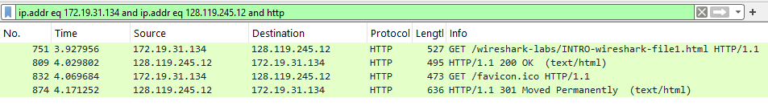

3. Observa el paquete HTTP GET que solicita el archivo HTML y el paquete de respuesta (HTTP OK). Vamos a fijarnos únicamente en el encabezado HTTP de ambos paquetes, por lo tanto, puedes minimizar el resto de encabezados del panel de detalles.
GET:
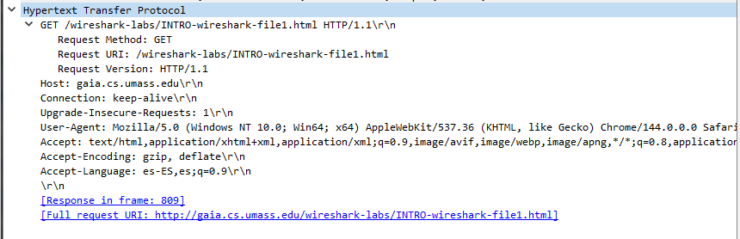

RESPONSE:
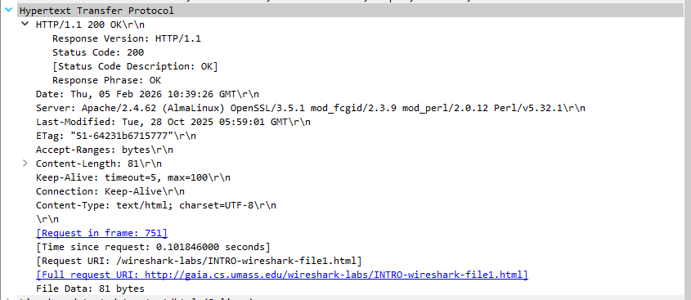
a. ¿Qué versión del protocolo HTTP está usando el cliente (tu navegador)?
Request version: HTTP/1.1
b. ¿Qué versión del protocolo HTTP está usando el servidor?
Response version: HTTP/1.1.

c. ¿Qué idiomas (si corresponde) indica el navegador que puede aceptar el servidor?
Accept-Language: es-ES,es;q=0.9

d. ¿Cuál es el código de estado devuelto por el servidor a tu navegador?
Status Code: 200

e. ¿Cuándo fue modificado por última vez en el servidor el archivo HTML que se ha descargado?
Last-Modified: Tue, 28 Oct 2025 05:59:01 GMT\r\n

f. ¿Cuántos bytes ocupa el archivo HTML?
File Data: 81 bytes

g. Observa, en el panel de detalles el contenido sin expandir, no consiste en analizar los campos de información de cada parte) de los dos paquetes que estás analizando, ¿en qué se diferencian?
Que la respuesta incluye campo de información “Line-based text data: text/html”

h. Selecciona uno de los dos mensajes HTTP, haz clic con el botón derecho del ratón y selecciona Seguir - HTTP Stream. Esto te permitirá ver la información contenida en el mensaje de solicitud y respuesta HTTP respectivamente.
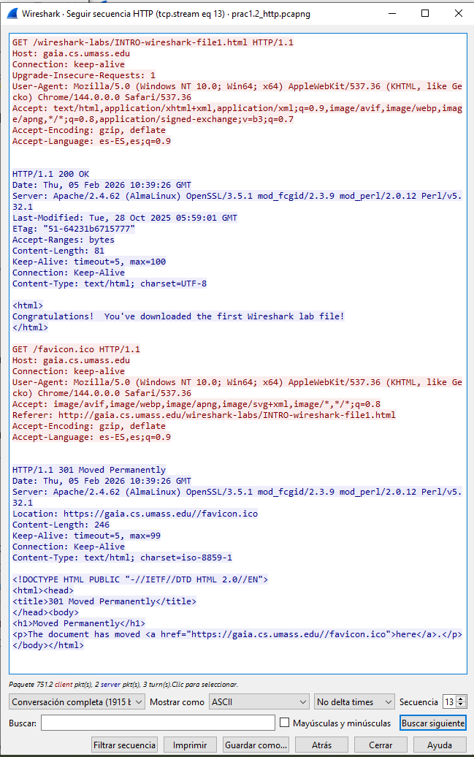

Si cierras la ventana de secuencia HTTP y observas el panel de paquetes capturado, verás que se ha aplicado un filtro y se muestran todos los paquetes intercambiados entre el cliente y el servidor para descargar la url solicitada.
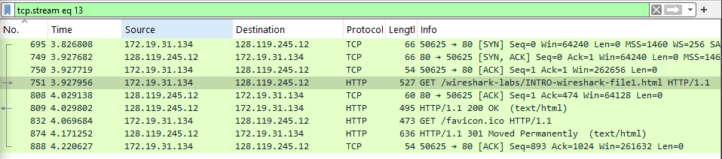

Paso 2. Recuperación de archivos HTML de gran tamaño
En el ejercicio anterior el documento recuperado era un archivo HTML simple y corto. A continuación, veamos qué sucede cuando descargamos un archivo HTML largo. Haz lo siguiente:

1. Inicia tu navegador web y limpia el historial por si se ha descargado con anterioridad.
2. Abre Wireshark e inicia la captura
3. Accede a la siguiente URL en tu navegador (mostrará la Declaración de Derechos de EE:UU): http://gaia.cs.umass.edu/wireshark-labs/HTTP-wireshark-file3.html
4. Detén la captura de paquetes de Wireshark y haz un filtrado para visualizar solo los mensajes HTTP capturados.
Ahora sitúate sobre el primer mensaje HTTP, haz clic con el botón derecho del ratón y selecciona Seguir – TCP Stream para analizar el intercambio de mensajes HTTP.
Observa en el panel de paquetes capturados la conexión TCP, las peticiones y respuestas HTTP y, en la nueva ventana que se ha abierto, toda la conversación HTTP.
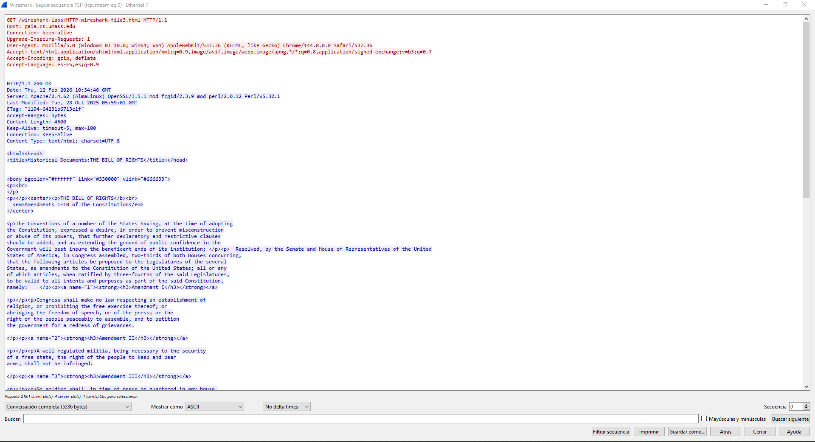

* En la ventana de listado de paquetes, deberías ver tu mensaje HTTP GET, seguido de una respuesta TCP de múltiples paquetes a su solicitud HTTP GET. Esta respuesta de múltiples paquetes merece un poco de explicación. El mensaje de respuesta HTTP consiste en una línea de estado, seguida de líneas de encabezado, seguidas de una línea en blanco y seguida del cuerpo del recurso solicitado. En nuestra solicitud, el cuerpo de la respuesta es todo el archivo HTML solicitado. Sin embargo, al ser un archivo HTML bastante grande, 4861 bytes, no cabe dentro de un único paquete TCP (que tiene un límite estándar máximo de 1500 bytes sumando todas las cabeceras) y el mensaje de respuesta se divide en varios segmentos TCP. En Wireshark, los diferentes fragmentos se pueden identificar en el panel de captura porque en la columna info se especifica "[TCP PDU reensambled]".
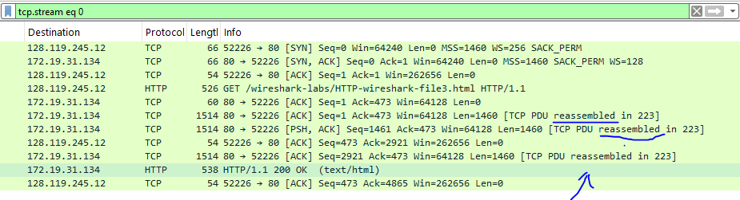

5. Observa los paquetes intercambiados y responde las siguientes preguntas:
a. ¿Cuántos mensajes de solicitud HTTP GET envió el navegador para solicitar el fichero html? Solo uno. ¿Es ese paquete el primero que se intercambia tu equipo con el servidor? Toma nota del número de paquete (columna No.) Paquete 203.

b. ¿Cuántos segmentos TCP fueron necesarios para enviar la respuesta HTTP con el texto de la Declaración de Derechos? Identifícalos. (Fíjate que un segmento TCP tiene datos si tiene TCP Payload).
El paquete 218 no tiene TCP payload, por lo tanto: 219, 220, 221 y 222.

c. ¿Cuál de los segmentos TCP de respuesta contiene la información de cabecera HTTP de respuesta, y por lo tanto el HTTP 200 OK? Selecciona los paquetes y en el panel de bytes del paquete busca el que contiene la secuencia “…HTTP/1.1 200 OK..” (no te fies de la columna INFO del panel de detalles).
Es el segmento con paquete no 219.

6. Guarda la captura en el fichero prac2.2_http.pcapng

Paso 3. Recuperación de archivos HTML con url incrustada

Ahora que hemos visto cómo Wireshark muestra el tráfico de paquetes capturados para archivos HTML grandes, podemos ver qué sucede cuando el navegador descarga un archivo con objetos incrustados, es decir, un archivo que incluye otros objetos (en el ejemplo a continuación, archivos de imagen) que están almacenados en otro (s) servidor (es). Haz lo siguiente:

1. Inicia un navegador web “Firefox” y asegúrate de que el historial del navegador esté limpio. Para hacer una captura más “limpia” intenta no tener abierta ninguna conexión http más en tu equipo.
2. Abre Wireshark e inicia la captura
3. Accede a la siguiente URL en tu navegador: http://gaia.cs.umass.edu/wireshark-labs/HTTP-wireshark-file4.html
4. Detén la captura de paquetes de Wireshark y haz un filtrado para visualizar solo los mensajes HTTP capturados. Tu navegador ha debido mostrar un archivo HTML con dos imágenes. Se hace referencia a estas dos imágenes en el archivo HTML base (visualiza el código fuente de la página en el navegador).
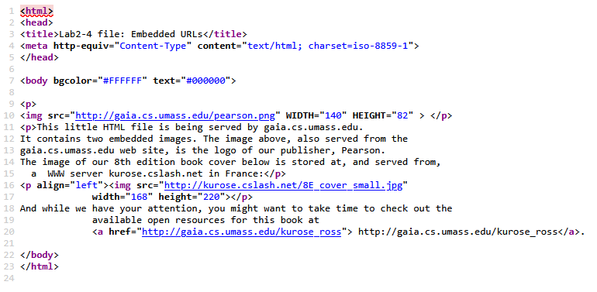
Es decir, las imágenes en sí mismas no están contenidas en el HTML; en cambio, las URL de las imágenes están contenidas en el archivo HTML descargado. El navegador tendrá que recuperar esas imágenes de los sitios web indicados: una almacenada en el mismo servidor que el archivo HTML pero la otra almacenada en otro servidor.

5. Observa los paquetes capturados y responde las siguientes preguntas:
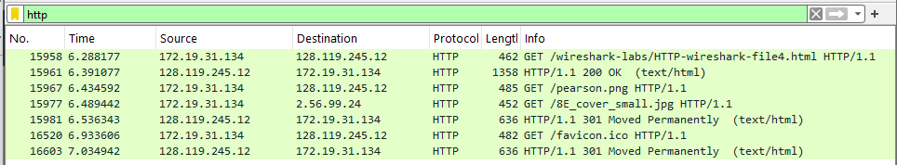
a. ¿Cuántos mensajes de solicitud HTTP GET envió tu navegador para descargar el contenido del archivo HTML? ¿A qué tipo de recursos corresponden?
Envió tres solicitudes. Se corresponden con el HTML y las dos imágenes.

b. ¿A qué direcciones de Internet se enviaron estas solicitudes GET?
gaia.cs.umass.edu/wireshark-labs/HTTP-wireshark-file4.html
gaia.cs.umass.edu/pearson.png
http://kurose.cslash.net/8E_cover_small.jpg

c. Sitúate sobre el primer mensaje HTTP, haz clic con el botón derecho del ratón y selecciona Seguir – Secuencia TCP para analizar el intercambio de mensajes HTTP.
i. Toma nota del filtro que se ha creado.
tcp.stream eq 7

ii. ¿Qué objeto/objetos se ha descargado en esa conversación? Anótalo en la tabla
Un HTML y un PNG

iii. Fíjate en los tres paquetes TCP que aparecen antes del HTTP GET. Estos tres paquetes inician la conversación entre cliente y servidor estableciendo la conexión para el intercambio de información. Anota en la tabla los números (columna No.) de los tres paquetes TCP intercambiados.

 | Objeto | Nº 1er TCP | N.º HTTP GET | N.º HTTP OK | Código Respuesta
HTTP GET(a)
HTTP GET(b)
HTTP GET(c)

iv. Toma nota del número de los paquetes HTTP GET y HTTP OK de esta conversación, así como de los códigos de respuesta.

d. Elimina el filtro y repite los pasos del apartado a. para el segundo y tercer mensaje HTTP GET. (Si por lo que sea has capturado un GET /favicon.ico cuya respuesta es 404 Not Found, no lo tengas en cuenta)

6. En base a lo que has observado en el punto 6:
a. ¿Cuántas conversaciones has sido necesarias para descargar el texto y las dos imágenes?
b. ¿Cuántas conexiones se han abierto para descargar los tres objetos?
c. ¿Quién inicia la conexión, cliente o servidor?
d. ¿Se ha usado una conexión persistente o no persistente?
e. Fíjate en los No. de paquete que has anotado en la tabla del punto 6. ¿Puedes decir si los objetos se descargaron en serie o en paralelo?

7. Guarda la captura en el fichero prac2.3_http.pcapng

8. Ahora vuelve a hacer la misma captura, pero usando un navegador web “Chrome”. Realiza de nuevo los puntos 5 y 6 respondiendo a las mismas cuestiones.

